Exercice 1 : 4 points
A = − 7² + 3 × 4 + 1 − 4 ×( −3)²  A = − 49 + 12 +1 − 4 × 9  A = − 36 − 36  A = | B =  B =  B =  B = 4 × 5 = | C =  C =  C =  C = =

D = × :
D = × :
D = × :
D = × :
D = × ×
D = − =
Exercice 2 : Développer, réduire et ordonner : 3 points
A(x) = 4 (x − 1)² − (2x + 2)² C(x) = (3x + 1)(3x − 1) − 4 (− 2x + 5)²
A(x) = 4 (x² − 2x + 1) − (4x² + 8x + 4) C(x) = 9x² − 1 − 4 ( 4x² − 20x + 25)
A(x) = 4x² − 8x + 4 − 4x² − 8x − 4 C(x) = 9x² − 1 − 16x² + 80x − 100

B(x) = ( x² − 5x + 4 ) ( − 2x² + 7x − )
B(x) = − 2x⁴ + 10x³ + 7x³ − 8x² − 35x² − x² + 2,5 x + 28x − 2

Exercice 3 : f(x) = x² + x − 2 x ∈ [ − 4 ;3 ] 8 points
1) f’(x) = 2x + 1
2x + 1 = 0 ⇔ 2x = − 1 ⇔ x = −
x | − 4 − 3
f’(x) | − 0 +
2)  f(x) | 10 10  −

f(−4) = (−4)² + (−4) − 2 = 16 − 4 − 2 = 10
f(−1/2) = (−1/2)² + (−1/2) − 2 = − − 2 = − − =
f(3) = 3² + 3 − 2 = 9 + 3 − 2 = 10

3) f(0) = 0² + 0 − 2 = − 2
Le point de la courbe représentative de f d’abscisse 0 a pour coordonnées ( 0 ; − 2 )

f’(0) = 2×0 + 1 = 1
La tangente (T) à la courbe représentative de f en son point d’abscisse 0 a pour coefficient directeur 1.

On sait qu’elle passe par le point de coordonnées ( 0 ; − 2 ), donc son ordonnée à l’origine est − 2.

L’équation réduite de la tangente (T) est donc

4) a) Développons l’expression proposée pour vérifier qu’elle est bien égale à f(x).
(x + 2)(x − 1) = x² + 2x − x − 2 = x² + x − 2 = f(x)

b) f(x) = 0 ⇔ (x + 2)(x − 1) = 0 ⇔ x + 2 = 0 ou x − 1 = 0
⇔ x = − 2 ou x = 1 S = { −2 ; 1 }
(on vérifie que les solutions trouvées, − 2 et 3, appartiennent bien à l’intervalle [−4 ;3])
Interprétation graphique : la courbe représentative de f coupe l’axe des abscisses aux points de coordonnées ( − 2 ; 0 ) et ( 1 ; 0 )

c) Pour résoudre les inéquations f(x) > 0 et f(x) < 0, établissons le tableau de signes de f(x)
x | − 4 − 2 1 3
x + 2 | − 0 + +
x − 1 | − − 0 +
f(x) | + 0 − 0 +
Pour f(x) > 0, on trouve S = [ − 4 ; − 2 [ ∪ ] 1 ; 3 ]
Pour f(x) < 0, on trouve S = ] − 2 ; 1 [

Ces résultats se traduisent graphiquement par :
La courbe représentative de f se trouve au-dessus de l’axe des abscisses lorsque
x ∈ ] − 4 ; − 2 [ ∪ ] 1 ; 3 [ et elle se trouve en-dessous de l’axe des pour x ∈ ] − 2 ; 1 [

5)  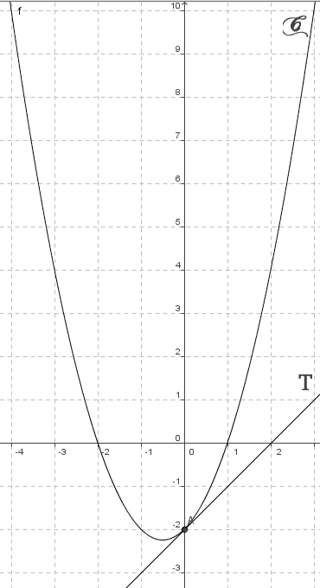 | Exercice 4 : 5 points  (E₁) − 3 ( 3x + 1 ) (x − 5 ) = 0  (E₁) ⇔  (E₁) ⇔ 3x = − 1 ou x = 5  (E₁) ⇔ x = − ou x = 5  S = { − ; 5 }  (E₂) = 3  Valeur interdite : x − 2 = 0 ⇔ x = 2  On résout pour x ≠ 2  (E₂) ⇔ − 2x + 1 = 3 ( x − 2 )  (en multipliant les deux membres par x − 2)  (E₂) ⇔ − 2x + 1 = 3x − 6  (E₂) ⇔ − 2x − 3x = − 6 − 1  (E₂) ⇔ − 5x = − 7  (E₂) ⇔ x =  ≠ 2 donc S = { }  Remarque : multiplier les deux membres par x-2 peut se faire pour une équation, dès qu’on a posé x ≠ 2. En revanche, on ne peut pas procéder ainsi dans une inéquation, car on ne sait pas le signe de x-2, donc s’il faut ou non changer le signe de l’inégalité

(I₁) − 3 ( 3x + 1 ) (x − 5 ) ≥ 0
On étudie à l’aide d’un tableau de signes le signe du produit P(x) = − 3 ( 3x + 1 ) (x − 5 )

On a vu dans la résolution de (E₁) que 3x + 1 = 0 ⇔ x = − et x − 5 = 0 ⇔ x = 5
x | − ∞ − 5 + ∞
− 3 | − − −
3x + 1 | − 0 + +
x − 5 | − − 0 +
P(x) | − 0 + 0 −

P(x) est positif ou nul pour x ∈ [ − ; 5 ]. S = [− ; 5 ]

(I₂) ≤ 3 On résout pour x ≠ 2
On doit se ramener à l’étude du signe d’un quotient, donc à une équation de second membre nul.
(I₂) ⇔ ≤ 3 ⇔ ≤
⇔ − ≤ 0
⇔ ≤ 0
⇔ ≤ 0 Nommons Q(x) =
x | − ∞ = 1,4 2 + ∞
−5x + 7 | + 0 − −
x − 2 | − − 0 +
Q(x) | − 0 + ║ −

Q(x) est négatif ou nul pour x ∈ ] − ∞ ; ] ∪] 2 ; + ∞ [.

Donc S = ] − ∞ ; ] ∪] 2 ; + ∞ [

L’ordonnée à l’origine d’une droite est l’ordonnée de son point d’intersection avec l’axe des ordonnées. cf cours de 1ère sur les équations de droite, que vous pouvez retrouver à la page 1ère ST2S du site http://www.letableaunoir.net

